4 Проектирование и создание приложения

Для разработки программного обеспечения, была выбрана среда Microsoft Visual Studio 2017. Эта среда разработки программного обеспечения, является свободно распространяемой и удобной для восприятия и работы. В качестве языка программирования, был выбран язык C#, так как он максимально прост в использовании и обладает достаточным количеством возможностей.
Файлы разрабатываемого проекта представлены на рисунке Б.1.
Описать структуру разрабатываемого приложения

4.1 Описание интерфейса

Описать прототип приложения, предоставить эскизы главного окна и других окон со ссылками на рисунки эскизов окон в приложении

4.2 Описание разработки интерфейса

Описывается реализация интерфейса приложения инструментальными программными средствами.
Описывается структура меню информационной системы и средства ее реализации. Меню реализуется в виде иерархического меню или с помощью главной формы (рисунки А.2, А.3).
Программная оболочка информационной системы состоит из нескольких форм. Приводится интерфейс и описание каждой созданной формы. Например, форма (рисунок E.4) используется для редактирования данных таблицы Студент.

4.3 Администрирование системы

Описываются функциональные возможности системы (например, ведение БД, реализация часто встречающихся запросов в готовом виде, предоставление возможности сформировать параметрический запрос).
Описать на примере работы одной из таблиц, как производится добавление, редактирование и удаление записей таблиц. При удалении можно предусмотреть выдачу запроса для подтверждения операции (для защиты данных) или данные не удалять, а помечать на удаление, и предусмотреть удаление помеченных на удаление записей.
При нажатии на кнопку Добавить () проверяется, какая таблица используется в текущий момент времени (Листинг E6.). Если это таблица Студент, то форме 2 дается имя “AddRow” и форма показывается.
Реализация вызова форм для изменения и удаления данных происходит аналогично (листинги Б.5, Б.6).
При загрузке формы 2 (рисунок E.5), происходит проверка, какая операция выполняется, если это добавление записей (InsertRow), то формируется форма для отображения списка групп (листинг Б.2).
При нажатии на кнопку Add выполняется процедура для добавления записей (листинг В.2).
Для перехода по записям реализована процедура (листинг Б.13), которая отображает в окна ввода выбранную запись.
Сортировка и фильтрация данных
Для сортировки записей таблиц создано контекстное меню, которое прикрепляется к компоненту dataGridView1.

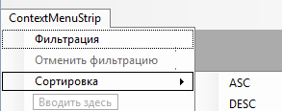
Рисунок 1 – Контекстное меню формы

При выборе Фильтрация (листинг Б.10) в контекстном меню, будет выведена форма, представленная на рисунке E.10. На форме можно выбрать нужный вариант фильтрации (листинг Б.13).
Описать реализацию запросов в готовом виде и параметрических запросов. Привести скрины выполнения запросов.

4.4 Отчеты к базе данных

Требуется разработать формы результирующих документов – отчетов, содержащих вычисляемые данные, группировку данных, можно в графическом виде, в виде диаграмм. Отчеты описать.
В курсовом проекте предоставить PrintScreenы готовых отчетов. Можно предусмотреть их сохранение (например, в MS Word или MS Excel, в текстовый файл или вывод в браузер).

4.6 Тестирование работы приложения

4.6.1 Разработка тест-кейсов

4.6.2 Тестирование

4.6 Состав и содержание документации

4.6.1 Справочное руководство
Справочное руководство должно содержать следующие разделы:
Назначение программы: должны быть указаны сведения о назначении программы и информация, достаточная для понимания функций программы и ее эксплуатации.
Условия выполнения программы: должны быть указаны условия, необходимые для выполнения программы (минимальный и/или максимальный состав аппаратных и программных средств и т.п.)
Системные и технические требования
- Для правильной работы приложения необходимо иметь соответствующую конфигурацию технических средств и установленное на компьютере определенное программное обеспечение. Системные и аппаратные включают:
- Операционную систему Windows 10 или более поздней версии.
- Микропроцессор … или выше.
- Монитор VGA …. или более высокого разрешения.
- Объём оперативной памяти (… и выше).
- Файлы данных программы ИС для… занимают дисковое пространство в зависимости от необходимости в ресурсах локальной задачи. Учебный вариант данных содержит около 1,76 МБ.
- Манипулятор «мышь» или другие устройства.
- Ресурсы операционной системы Windows.
Условия выполнения
Должна быть указана последовательность действий пользователя, обеспечивающих установку, загрузку, запуск, выполнение и завершение программы, удаление программы, приведено описание функций, формата и возможных вариантов команд, с помощью которых пользователь осуществляет загрузку и управляет выполнением программы, а также ответы программы на эти команды.
Запуск программы осуществляется путем открытия файла Успеваемость (должна запускаться главная кнопочная форма).
- Для завершения работы предусмотрен выход в любой момент, либо из главной кнопочной формы – кнопка «Выход», либо из меню Файл - пункт меню (Выход), а также нажатием системной кнопки — Закрыть.
- Варианты перехода: переход из главной формы на другие объекты базы данных происходит при нажатии нужной кнопки. Возврат из подчинённой формы в главную кнопочную форму осуществляется нажатием кнопки «Назад». Для облегчения работы пользователя предусмотрено отображение всплывающих подсказок, объясняющих назначение данной кнопки, при нахождении курсора мыши над ней.
- Вывод результатов. Для вывода результатов выборки данных на экран используется режим таблицы. При необходимости распечатать форму или отчёт можно воспользоваться стандартной командой мен. Файл - Печать. Организацию файлов для печати (итоговых отчетов) следует подготавливать в Excel или в Word, отправляя необходимую для этого информацию через буфер обмена, или используя OLE объект. Печать в этом случае можно осуществлять непосредственно в приложениях Excel или Word.
- Сообщения пользователю: должны быть приведены тексты сообщений, выдаваемых в ходе выполнения программы, описание их содержания и соответствующие действия пользователя (действия пользователя в случае сбоя, возможности повторного запуска программы и т.п.).
4.6.2 Руководство пользователя
Руководство пользователя содержит подробное описание технологии использования компьютерной программы при решении задач в предметной области. Руководство может содержать следующие разделы:
- Типовые приемы работы с программой: должны быть описаны процедуры выполнения основных задач, решаемых с помощью программы.
- Примеры использования программы: должны быть приведены содержательные примеры использования программы для решения задач предметной области.
- Трудности в использовании программы: должны быть перечислены все случаи затруднений, возникающих у пользователей программы, и пути их преодоления.
- В зависимости от особенностей программы допускается объединять отдельные разделы или вводить новые.
Приложение А
(обязательное)

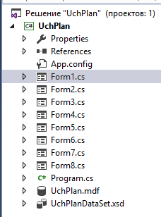
Рисунок E.1 – Обозреватель решений

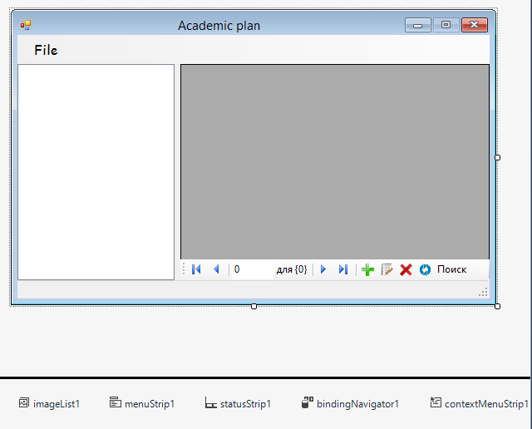
Рисунок E.2 – Главная форма

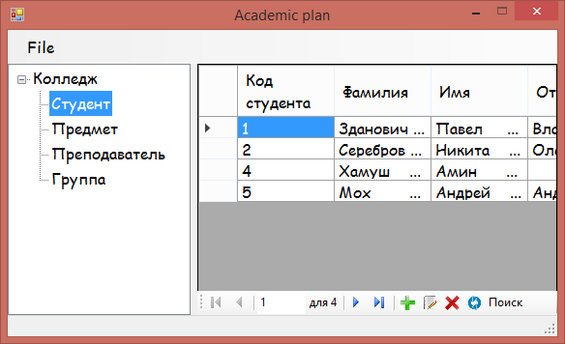
Рисунок E.3 – Главная форма

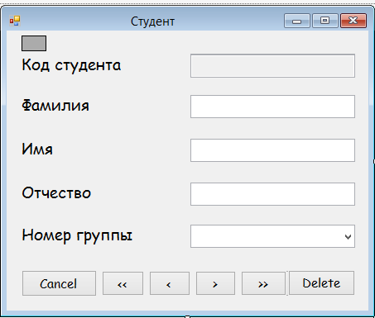
Рисунок E.4 – Форма редактирования таблицы Студент

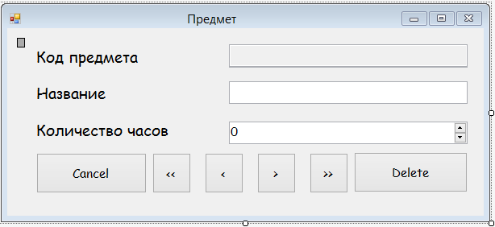
Рисунок E.5 – Форма редактирования таблицы Предмет

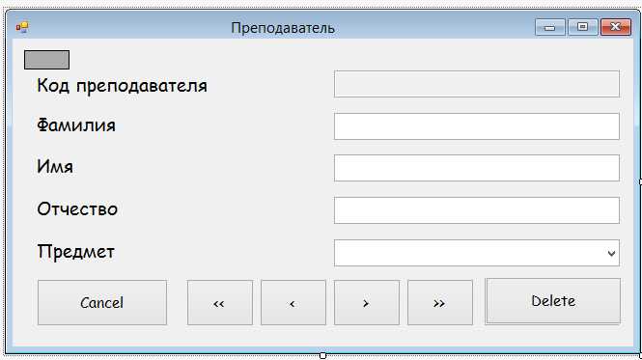
Рисунок E.6 – Форма редактирования таблицы Предмет
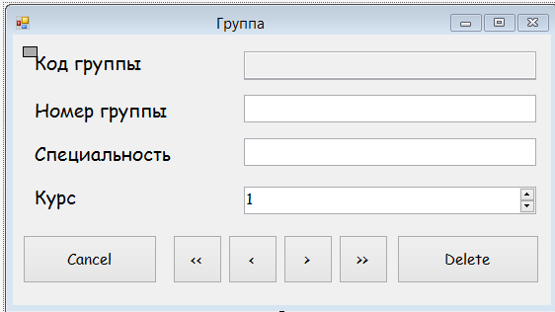
Рисунок E.7 – Форма редактирования таблицы Группа

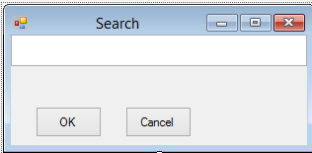
Рисунок E.8 – Форма Поиска

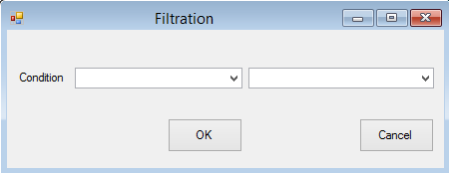
Рисунок E.9 – Форма фильтрации

Приложение Б
(обязательное)

Б.2 - Описание переменных
private const string Gr = "Группа", Pr = "Предмет", PrGr = "Предмет-группа", PrPrep = "Предмет-преподаватель", Prep = "Преподаватель", St = "Студент";
DataSet dataSet;
SqlDataAdapter adapter;
SqlConnection connect; SqlCommand command; int cIndex;

Б.3 - Функция для подключения к БД
private void func()
{
try
{
dataSet = new DataSet();
dataSet.Tables.Add(Gr);
dataSet.Tables.Add(Pr);
dataSet.Tables.Add(PrGr);
dataSet.Tables.Add(PrPrep);
dataSet.Tables.Add(Prep);
dataSet.Tables.Add(St);
adapter = new SqlDataAdapter();
connect = new SqlConnection(Properties.Settings.Default.UchPlanConnectionString);
SqlDataAdapter kod = new SqlDataAdapter("SET NAMES 'utf8'; SET CHARACTER SET 'utf8';", connect);
command = new SqlCommand();
command.Connection = connect;
command.CommandType = CommandType.StoredProcedure;
}
catch (Exception ex)
{
MessageBox.Show(ex.Message, "Error", MessageBoxButtons.OK, MessageBoxIcon.Error);
}
}
Б.4 - Выбор таблицы
if (treeView1.SelectedNode.Parent != null)
{
string entityName = treeView1.SelectedNode.Name;
DataTable table = dataSet.Tables[entityName];
command.CommandText = entityName + "_S";
adapter.SelectCommand = command;
table.Rows.Clear();
adapter.Fill(table);
dataGridView1.DataSource = table;
BindingSource bs1 = new BindingSource();
bs1.DataSource = table;
bindingNavigator1.BindingSource = bs1;
dataGridView1.DataSource = bs1;
}
Б.5 - Добавление записей
if (treeView1.SelectedNode.Name == "Студент")
{
Form2 AddRow = new Form2();
AddRow.Name = "AddRow";
AddRow.Show();
}

Б.6 - Редактирование записей
if (treeView1.SelectedNode.Name == "Студент")
{
Form2 InsertRow = new Form2();
InsertRow.Name = "InsertRow";
InsertRow.Show();
}

Б.7 - Удаление записей
if (treeView1.SelectedNode.Name == "Студент")
{
Form2 InsertRow = new Form2();
InsertRow.Name = "DeleteRow";
InsertRow.Show();
}

Б.8 - Обновление данных
try
{
if (treeView1.SelectedNode.Parent != null)
{
string entityName = treeView1.SelectedNode.Name;
DataTable table = dataSet.Tables[entityName];
command.CommandText = entityName + "_S";
adapter.SelectCommand = command;
table.Rows.Clear();
adapter.Fill(table);
dataGridView1.DataSource = table;
BindingSource bs1 = new BindingSource();
bs1.DataSource = table;
bindingNavigator1.BindingSource = bs1;
dataGridView1.DataSource = bs1;
}
}
catch (Exception ex)
{
MessageBox.Show(ex.Message, "Error", MessageBoxButtons.OK, MessageBoxIcon.Error);
}

Б.9 - Сортировка данных
//по возрастанию поля
private void aSCToolStripMenuItem_Click(object sender, EventArgs e)
{
if (treeView1.SelectedNode.Parent != null)
{
dataGridView1.Sort(dataGridView1.Columns[cIndex], ListSortDirection.Ascending);
}
}
//по убыванию поля
private void dESCToolStripMenuItem_Click(object sender, EventArgs e)
{
if (treeView1.SelectedNode.Parent != null)
{
dataGridView1.Sort(dataGridView1.Columns[cIndex], ListSortDirection.Descending);
}
}

Б.10 - Фильтрация данных
if (treeView1.SelectedNode.Parent != null)
{
dataGridView1.DataSource = dataSet.Tables[treeView1.SelectedNode.Name];
Form8 filter = new Form8(dataGridView1.Columns[cIndex].Name, new DataView((DataTable)dataGridView1.DataSource));
filter.ShowDialog();
if (filter.DialogResult == DialogResult.OK)
{
BindingSource binS = new BindingSource();
binS.DataSource = dataGridView1.DataSource;
binS.Filter = filter.filt_text;
dataGridView1.DataSource = binS;
отменитьФильтрациюToolStripMenuItem.Enabled = true;
фильтрацияToolStripMenuItem.Enabled = false;
}
}

Б.11 - Загрузка формы 2 (фрагмент)
try
{
if (this.Name == "InsertRow")
{
button1.Visible = false;
button3.Visible = true;
button4.Visible = true;
button5.Visible = true;
button6.Visible = true;
button7.Visible = true;
button8.Visible = false;
numericUpDown1.Visible = false;
textBox1.Visible = true;

SqlConnection connect = new SqlConnection(Properties.Settings.Default.UchPlanConnectionString);
SqlDataAdapter adapter = new SqlDataAdapter();
SqlCommand command = new SqlCommand();
command.CommandType = CommandType.StoredProcedure;
command.Connection = connect;
command.CommandText = "Студент_S";
adapter.SelectCommand = command;
DataTable dt1 = new DataTable();
adapter.Fill(dt1);
dataGridView1.DataSource = dt1;
SqlDataAdapter adapter1 = new SqlDataAdapter("Select * from [Группа]", connect);
DataTable dt2 = new DataTable();
adapter1.Fill(dt2);
this.comboBox1.DataSource = dt2;
this.comboBox1.DisplayMember = "Номер группы";
this.comboBox1.ValueMember = "Код группы";
Show(ref i);
}
}
catch (Exception ex)
{
MessageBox.Show(ex.Message, "Error", MessageBoxButtons.OK, MessageBoxIcon.Error);
}

Б.12 - Добавление записей в таблицу Студент
if (this.Name == "AddRow")
{

try
{
DataSet dataSet = new DataSet();
dataSet.Tables.Add("Студент");
SqlConnection connect = new SqlConnection(Properties.Settings.Default.UchPlanConnectionString);
SqlCommand command = new SqlCommand();
command.Connection = connect;
command.CommandText = "Insert Into Студент([Код студента], [Фамилия], [Имя], [Отчество], [Группа]) values ('" + numericUpDown1.Value + "','" + textBox2.Text + "','" + textBox3.Text + "','" + textBox4.Text + "','" + comboBox1.SelectedValue + "')";
SqlDataAdapter adapter = new SqlDataAdapter();
adapter.SelectCommand = command;
DataTable dt1 = new DataTable();
adapter.Fill(dt1);
adapter.Update(dataSet.Tables[0]);
dataGridView1.Update();
for (int i = 0; i < dataGridView1.Rows.Count; i++)
{
if (i + 1 != Convert.ToInt32(dataGridView1.Rows[i].Cells[0].Value))
{
numericUpDown1.Value = i + 1;
break;
}
else numericUpDown1.Value = dataGridView1.Rows.Count;
}
MessageBox.Show("Ok", "ok", MessageBoxButtons.OK, MessageBoxIcon.Asterisk);
this.Dispose();
}
catch (Exception ex)
{
MessageBox.Show(ex.Message, "Error", MessageBoxButtons.OK, MessageBoxIcon.Error);
}
}

Б.13 - Переход по записям
private void Show(ref int i)
{
if (i > (dataGridView1.RowCount - 2))
i = (dataGridView1.RowCount - 2);
if (i < 0)
i = 0;

textBox1.Text = Convert.ToString(dataGridView1.Rows[i].Cells[0].Value);
textBox2.Text = Convert.ToString(dataGridView1.Rows[i].Cells[1].Value);
textBox3.Text = Convert.ToString(dataGridView1.Rows[i].Cells[2].Value);
textBox4.Text = Convert.ToString(dataGridView1.Rows[i].Cells[3].Value);
}
//первая запись
private void button6_Click(object sender, EventArgs e)
{

i = 0;
Show(ref i);
}
//последняя запись
private void button3_Click(object sender, EventArgs e)
{
i = (dataGridView1.RowCount-2);
Show(ref i);
}
//следующая запись
private void button4_Click(object sender, EventArgs e)
{
i++;
Show(ref i);
}
//предыдущая запись
private void button5_Click(object sender, EventArgs e)
{
i--;
Show(ref i);
}
//окно отмены
private void button2_Click(object sender, EventArgs e)
{
this.Dispose();
}

Б.14 - Переменные, конструктор формы
private DataView view = new DataView();
private string columnName;
private string exp = "";
private string arg;
public string filt_text;
public Form8(string colName, DataView dv)
{
InitializeComponent();
view = dv;
columnName = colName;
cbData.DataSource = view;
cbData.DisplayMember = columnName;
cbData.SelectedIndex = -1;
this.Text += columnName;
}

Б.15 - Переход по записям
private void button1_Click(object sender, EventArgs e)
{
arg = cbData.Text;
switch (cbCondition.SelectedIndex)
{
case 0: { exp = String.Format("[{0}]='{1}'", columnName, arg); } break;
case 1: { exp = String.Format("[{0}]<>'{1}'", columnName, arg); } break;
case 2: { exp = String.Format("[{0}]>='{1}'", columnName, arg); } break;
case 3: { exp = String.Format("[{0}]>'{1}'", columnName, arg); } break;
case 4: { exp = String.Format("[{0}]<='{1}'", columnName, arg); } break;
case 5: { exp = String.Format("[{0}]<'{1}'", columnName, arg); } break;
case 6: { exp = String.Format("[{0}] LIKE '%{1}%'", columnName, arg); break; }
case 7: { exp = String.Format("[{0}] NOT LIKE<'%{1}%'", columnName, arg); break; }
case 8: { exp = String.Format("[{0}] LIKE '{1%}'", columnName, arg); break; }
case 9: { exp = String.Format("[{0}] NOT LIKE'{1%}'", columnName, arg); break; }
case 10: { exp = String.Format("[{0}] LIKE '{%1}'", columnName, arg); break; }
case 11: { exp = String.Format("[{0}] NOT LIKE'{%1}'", columnName, arg); break; }
default: break;
}
filt_text = exp;
}

